03.06.2020
ЗДРАВСТВУЙТЕ!
Мы продолжаем изучение МДК.02.01 Технология ручной дуговой сварки покрытыми электродами.
Тема: Лабораторная работа №2: «Изучение особенностей дуговой и воздушно-дуговой резки металлов»
Цель работы: Изучение особенностей дуговой и воздушно-дуговой резки металлов.
Рекомендуемая литература:
Учебники:
- Учебники: Г.Г.Чернышев «Сварочное дело: сварка и резка металлов»
Указание к работе (инструкция):
Внимательно прочитайте задание.
Время выполнения задания – 85 мин.
Ход работы:
Задание 1. Изучите теоретические и учебно-методические материалы для лабораторной работы по теме «Дуговая резка стальным электродом», составьте конспект по плану:
План конспекта.
- Написать определение электродуговой резки металла.
- Описать сущность резки металлическим электродом.
- Описать сущность резки угольным электродом.
- Начертить схему оборудования поста для кислородно-дуговой резки стальным стержневым электродом.
- Сущность кислородно-электродуговой резки.
- Какие существуют способы кислородно-электродуговой резки.
Задание 2. Изучите теоретические и учебно-методические материалы для лабораторной работы по теме «Воздушно-дуговая резка металлов», составьте конспект по плану
План конспекта.

- Перечислите классификации резаков для воздушно-электродуговой сварки.
- Напишите определение воздушно-электродуговой резки.
- Электроды применяют для воздушно-электродуговой резки.
- Источником питания для воздушно-электродуговой резки.
- На какие два вида разделяют воздушно-электродуговую резку.
- Преимущества воздушно-электродуговой разделительной резки и строжки.
- Как производится питание сжатым воздухом и сколько атмосфер.
- Определите по рисунку основные узлы резака для воздушно- дуговой резки
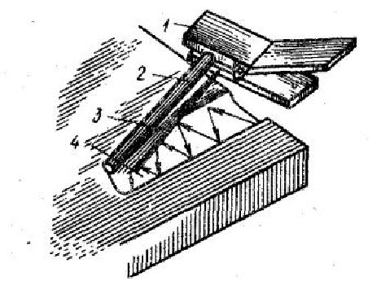

Задание 3. Решите задачу: определите режимы воздушно-дуговой резки металла толщиной 6 мм, используя данные таблицы. Рассчитайте время резки, если длина разрезаемого металла составляет 100 м.
В табл. 1 приведены значения параметров при воздушно-дуговой резке.
Таблица 1 Параметры при воздушно-дуговой резке
Толщина металла, мм | Диаметр электрода, мм | Сила тока,  А | Скорость реза, м/ч
5 | 6 | 270-300 | 60-62
8 | 8 | 360-400 | 26-28
10 | 10 | 450-500 | 20-32
12 | 12 | 540-600 | 22-24
20 | 10 | 450-500 | 10-12
22 | 12 | 540-600 | 8-14
25 | 14 | 630-700 | 10-11
Расход воздуха составляет 20 м3/ч, давление 0,25 — 0,4 МПа при переменном токе и 0,4-0,6 МПа — при постоянном.
При воздушно-дуговой резке наклон электрода в плоскости реза к изделию должен быть 45-60°.
Содержание отчета
В отчете должны быть отражены следующие разделы:
1. Сущность и основные параметры термической резки металлов (дуговой, воздушно-дуговой);
2. Преимущества, недостатки и область применения термической резки металлов;
3. Схемы и описание оборудования для воздушно-дуговой резки, порядок работы оборудования; основные требования по технике безопасности.
Критерии оценки работы:
Задания | Баллы | Примечание
Задание 1 | 6 | За каждую полный ответ – 1 балл
Задание 2 | 8 | За каждую полный ответ – 1 балл
Задание 3 | 2 | Задача решена правильно

Процент результативности (правильных ответов) | Качественная оценка индивидуальных образовательных достижений
 | балл | отметка | вербальный аналог
90 - 100 | 15-16 | 5 | отлично
80 - 89 | 13-14 | 4 | хорошо
70 - 79 | 11-12 | 3 | удовлетворительно
менее 70 | Менее 11 | 2 | неудовлетворительно

ОТВЕТЫ ПРИСЫЛАТЬ НА АДРЕС:kopytin.andrej@yandex.ru с пометкой «Изучение особенностей дуговой и воздушно-дуговой резки металлов».
Можно ответы написать в тетради, от руки, сделать фотографию и выслать по указанному адресу.

